**Baza de date pentru un magazin online de parfumuri**

Seracovanu Oana

Stoica Denis

Se doreste realizarea unei aplicatii pentru evidenta stocului parfumurilor si a vanzarilor a unui magazin online. Pentru fiecare parfum se cunosc denumirea si descrierea sa, data de expirare, numarul disponibil pe stoc, valoarea unitara si un id unic asociat. Pentru fiecare client se cunosc numele, prenumele, data nasterii, userul contului si parola. Pentru fiecare vanzare se cunosc id-ul parfumului achizitionat, userul clientului, cantitatea cumparata, data vanzarii si totatul achizitiei.

Cerinte:

* Listarea in orice moment a parfumurilor cu toate datele necesare
* Cautare dupa denumirea unui parfum sau dupa descrierea acestuia
* Decrementarea stocului atunci cand un parfum este vandut
* Tiparirea unei facturi pentru client atunci cand achizitioneaza un parfum incluzand si perioada de retur
* Generarea unui raport pentru cel mai vandut parfum
* Reducerea automata a pretului unui parfum cu 10% atunci cand data de expirare este mai mica de 3 luni
* Listarea primilor 3 clienti care au cumparat cele mai multe parfumuri
* Determinarea vanzarilor de parfumuri intr-o anumita luna
* Interfata

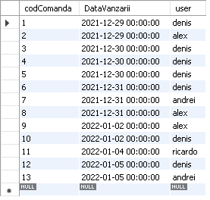

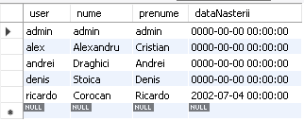

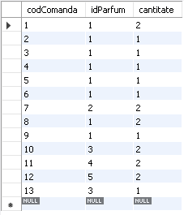

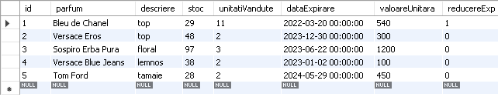

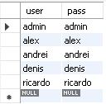

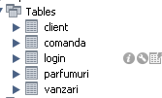

Descriere functionalitate program si tabele

Programul si implicit baza de date functioneaza in modul urmator, cand acesta porneste se deschide cu fereastra de logare unde exista si posibilitatea de creare cont daca utilizatorul este unul nou. Daca e nou isi creeaza un cont iar datele sunt stocate in baza de date, mai precis in tabela login si client. Daca este deja inregistrat acesta se poate conecta verificarea datelor facandu-se in tabela login.

Odata conectat utilizatorul poate cauta un tip de parfum prin bara de cautare sau poate sa le afiseze pe toate intr-o noua fereastra si implicit sa cumpere un produs. Daca acesta selecteaza un produs si alege sa il cumpere se va deschide o noua fereastra unde i se va cere sa introduca cantitatea si apoi va introduce datele lui, urmand a apasa butonul cumpara unde i se va tipari o factura intr-un fisier text si se vor introduce datele in tabelele comanda si vanzari, dar si decrementarea automata a stocului in tabela parfumuri.

Exista si posibilitatea conectarii cu credentialele de admin, prin user-ul si parola “admin”, fiind atunci disponibile functii pentru raportarea celui mai vandut parfum, afisarea primilor 3 clienti care au facut cele mai multe cumparaturi, dar si afisarea vanzarilor de parfumuri de pe luna curenta, in plus calitatea de admin permite si adaugarea unui parfum nou in baza de date, dar si stergerea acestuia implicit.

Totodata, cand programul este pornit acesta face o verificare asupra parfumurilor pentru a analiza printr-o comanda sql valabilitatea lor, daca aceasta mai are 3 luni se va face o reducere automata de 10% in baza de date la pret.

Mai joi va las cateva poze cu interfata si implicit cu codul la fiecare functie pentru a se putea observa prelucrarile realizate de comenzile SQL.

Conectare & Inregistrare

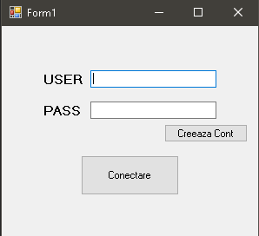

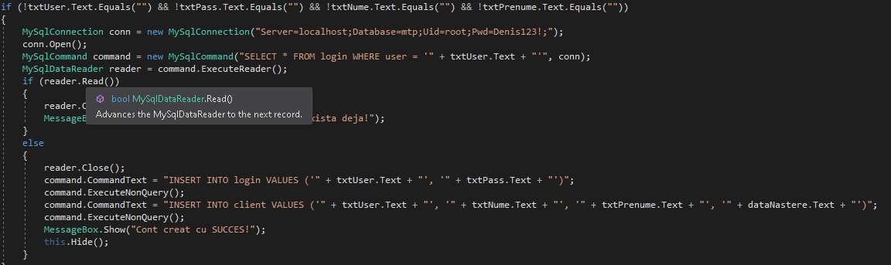

Pagina principala

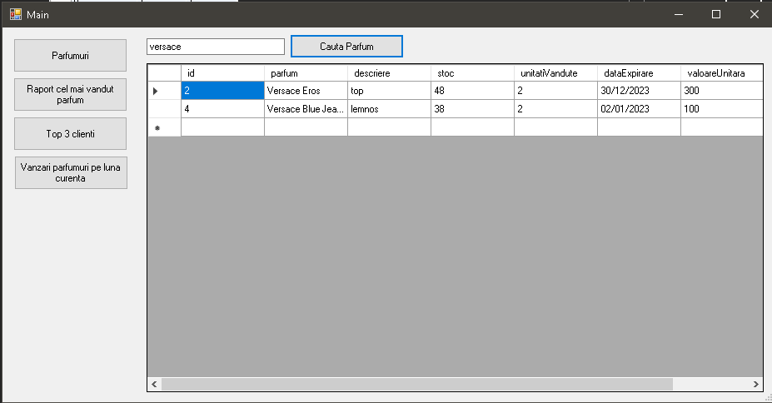

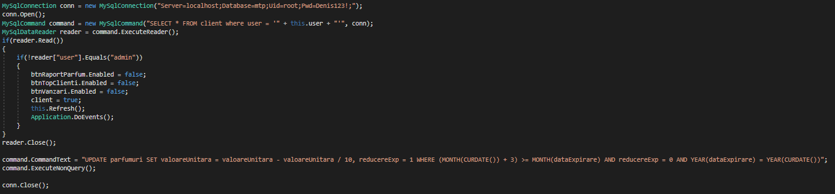

Raport cel mai vandut produs

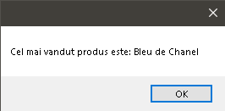

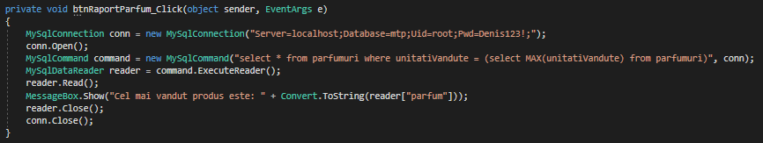

Raport top 3 clienti

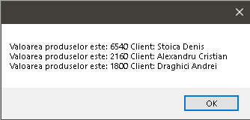

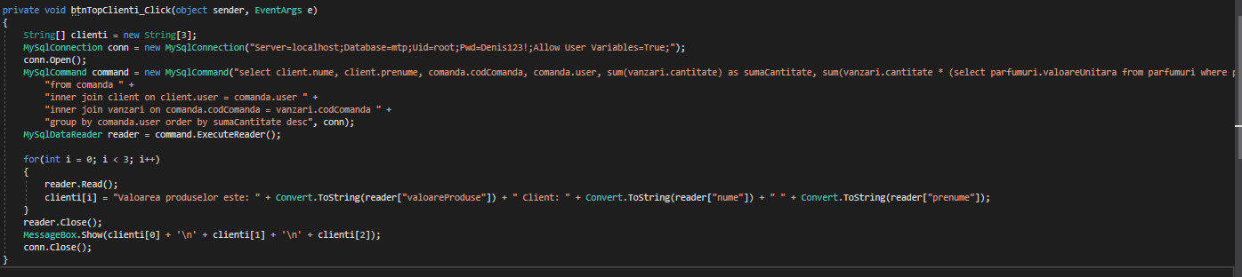

Raport vanzari pe luna curenta

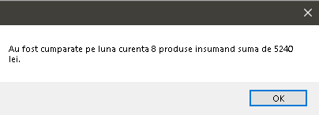

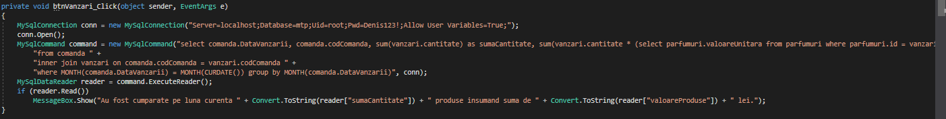

Pagina lista parfumuri, cumparare & adaugare/ stergere parfum

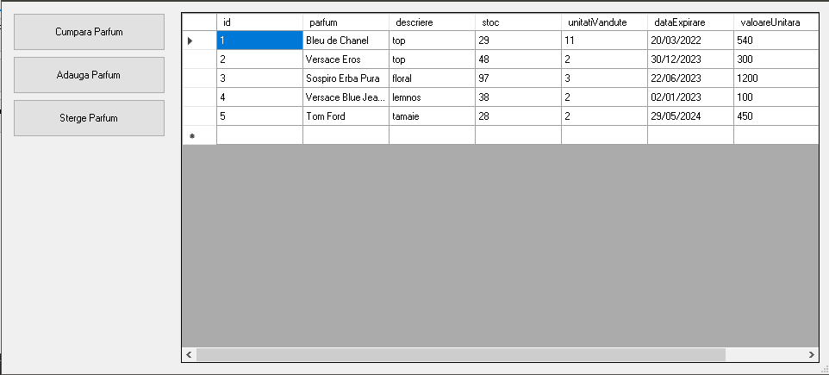

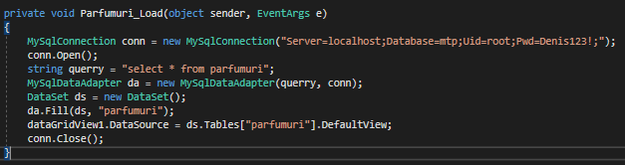

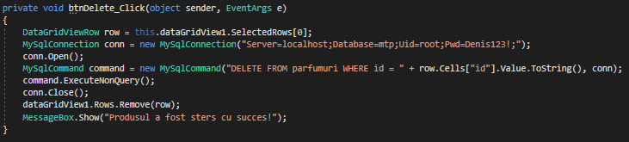

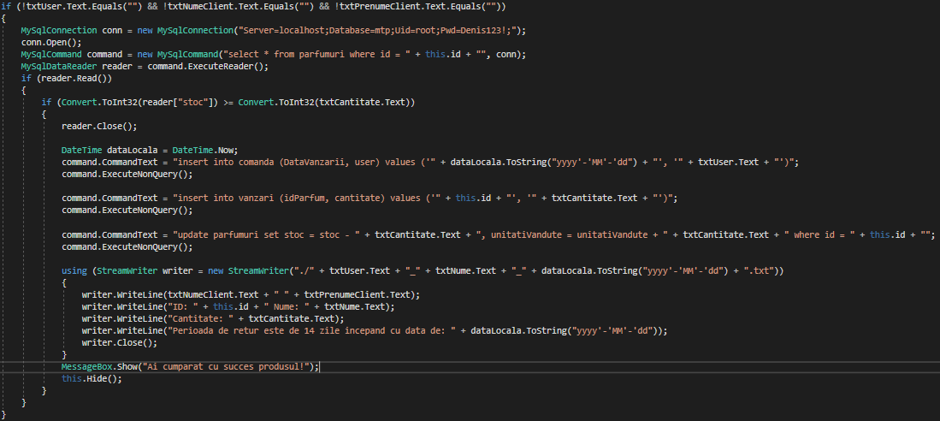

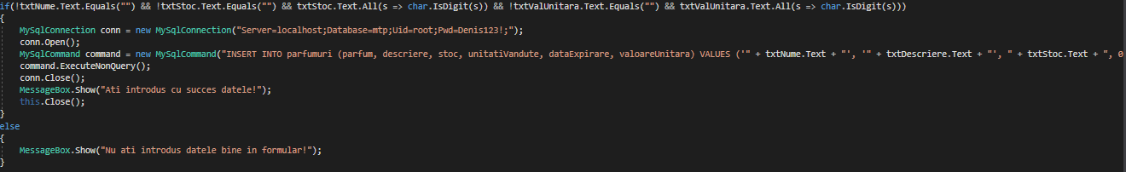

Ca si concluzie, toate cerintele enuntate mai sus au fost realizate, iar programul este functional, prelucrarile bazei de date fiind deasemenea functionale.